

**Universidade Federal de São João Del-Rei**

**Campus: Alto Paraopeba**

**Engenharia de Bioprocessos**

Bio-nanos-rôbos

**Marivaldo**

**Paola**

**Vanessa Carolina**

**Vander**

**Victor Hugo**

**Welton**

**Congonhas**

**10/11/2011Bio-nanos-robôs**

**Victor, Paola, Vanessa Carolina, Welton, Vander e Marivaldo**

Universidade Federal de São João Del-Rei (UFSJ)

Campus Alto Paraopeba – Rod.: MG 443, Km 7- Caixa Postal 36420-000

Ouro Branco - MG - Brasil

Engenharia de Bioprocessos

***Resumo.*** *Nano-robôs são equipamentos robóticos com tamanho nanoscópio, construídos com componentes moleculares ou nanométricos.É um robô que permite a interação precisa com objetos em nanoescala e pode manipular objetos com resolução nanométrica.*

*Bio-nano-robôs nada mais são do que nano-robôs voltado para experimentos biológicos com aplicações médicas e nanotecnologicas.*

1. **Histórico**

Os Bio-nanos-rôbos é um desenvolvimento recente na pesquisa científica, o desenvolvimento de seus conceitos centrais, vem acontecendo através de um longo período de tempo.A emergência da nanotecnologia na década de 1980 ocorreu-se devido a convergência de avanços experimentais como a invenção do microscópio de varredura de tunelamento em 1981 e na descoberta dos fullerenos em 1985.

Ao mesmo tempo nos anos 80, o conceito de Nanotecnologia foi popularizado por Eric Drexler por meio do livro "Engines of Creation" (Motores da Criação). Este livro, embora contenha algumas especulações próximas da ficção científica baseou-se no trabalho sério desenvolvido por Drexler enquanto cientista. Drexler foi o primeiro cientista a doutorar-se em nanotecnologia pelo MIT.

A história da nanorobótica como um circuito integrado para a medicina destaca-se como um avançado dispositivo de nanoelectrónica CMOS. A invenção compreende um dispositivo de nanorrobôs protótipos projetados com base com uma abordagem prática usando metodologias de produção com as tendências tecnológicas atuais e emergentes.

Bio-nano-robôs podem fornecer enorme impacto para o desenvolvimento e implementação de instrumentação biomédica avançada com melhoria notável para a prática clínica comum. Ele oferece uma tecnologia de ponta para diagnóstico de entrega de drogas, Nanocirurgia laparoscópica, e cuidados de saúde, com aplicações terapêuticas para o câncer, diabetes, aneurisma cerebral, desiases contagiosa, e cardiologia.

1. **Aplicações**

Dispositivos nanorrobóticos será uma grande conquista para a pesquisa biomédica, terapêutica, diagnóstico e arenas, pois esses dispositivos oferecem a promessa de manipular células individuais, para oferecer pequenas quantidades de material em locais precisos, para detectar agentes alvo mesmo a um nível baixas concentrações e nanomolar , em geral, para fazer trabalho físico úteis no nível molecular.

A medicina será a grande beneficiada pela nanotecnologia em um curto espaço de tempo, disponibilizar drogas e fármacos ao nível de células, realizar cirurgias minimamente invasivas, reparar células, destruir micróbios e células cancerosas, desobstruir artérias e monitorar orgão serão uma das funções que os nanos-robôs terão.

1. **Exemplos**

**Nanorrobô feito de DNA dá os primeiros passos**

Redação do Site Inovação Tecnológica - 13/05/2010

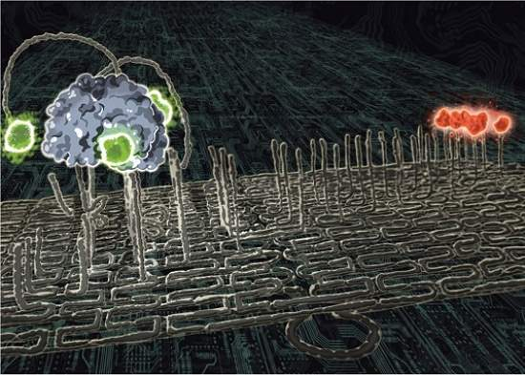

O nanorrobô, com um comportamento que pode ser controlado previamente, foi construído com uma técnica chamada origami de DNA.[Imagem: Paul Michelotti]

**Robô molecular**

Cientistas norte-americanos criaram um robô molecular autônomo, feito com fitas de DNA, que é capaz de se mover, parar e virar ao longo de uma pista também construída com moléculas de DNA.A miniaturização dos robôs, fazendo-os encolher até a escala molecular, poderá oferecer aos cientistas ferramentas para atuar em nível molecular que trarão os mesmos benefícios que os robôs e a automação trouxeram para a escala macroscópica. Embora ainda estejam longe de se tornarem práticos, os robôs moleculares poderão ser programados para avaliar o ambiente ao seu redor por meio de sensores, detectando, por exemplo, moléculas no interior das células que indiquem a presença de doenças.

**Robô de DNA**

Em teoria, esses nanorrobôs poderão ser capazes de tomar uma decisão - decidir se uma célula é cancerosa ou não - e agir com base nessa decisão - descarregar drogas que eliminem células cancerosas, por exemplo.Embora o conceito seja promissor, há muitos problemas práticos a serem vencidos. O robô molecular agora demonstrado também pode ser chamado de "moléculas que se comportam como robôs". E como programar moléculas para que elas desempenhem tarefas complexas?"Na robótica normal, o próprio robô contém as informações sobre os comandos, mas com moléculas individuais você não pode guardar essa quantidade de informações. Assim, a ideia é manter as informações sobre os comandos fora do robô," explica o Dr. Nils Walter, da Universidade de Michigan.Walter é um dos membros da equipe que construiu o nanorrobô de DNA, que inclui ainda cientistas das universidades de Colúmbia, Arizona e Caltech.

**Origami de DNA**

A trilha diz ao robô molecular por onde andar, onde parar, virar para a esquerda ou para a direita ou parar.

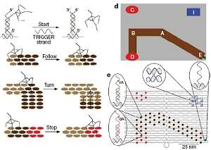

O nanorrobô, com um comportamento que pode ser controlado previamente, foi construído com uma técnica chamada origami de DNA.O origami de DNA é uma espécie de estrutura feita com fitas de DNA que se encaixam autonomamente para formar virtualmente qualquer formato ou padrão. Usando as propriedades de reconhecimento de sequências dos pares de bases, os origamis de DNA são criados a partir de uma longa fita de DNA e uma mistura de diversos tipos de fitas curtas de DNA que se ligam à fita longa no formato desejado por meio de uma espécie de "grampo". Os cientistas usaram essa técnica para construir uma pista para o seu nanorrobô na forma de um quadrado com apenas 100 nanômetros de lado e uma espessura de 2 nanômetros.

**Nanorrobô molecular de DNA pode ser programado**

Redação do Site Inovação Tecnológica - 16/03/2011

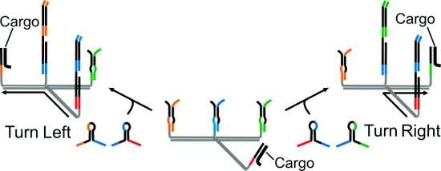

A pequena fita de DNA segue as instruções programadas em um conjunto de moléculas que funcionam como combustível e como instruções de programação que determinam seu destino.

Físicos da Universidade de Oxford, na Grã-Bretanha, desenvolveram um robô molecular programável. Ao contrário do "aspecto metálico" mais comum dos robôs, a máquina molecular sub-microscópica é feita de DNA sintético, construída como uma técnica conhecida como origami de DNA.

**Nanomáquinas e nanofábricas**

A pequena fita de DNA segue as instruções programadas em um conjunto de moléculas que funcionam como combustível e como instruções de programação que determinam seu destino. A posição das moléculas entre as trilhas - separadas uma das outras por apenas 6 nanômetros - determina se a fita de DNA deve virar para a esquerda ou para a direita ou seguir em frente. Andrew Turberfield e seus colegas afirmam que o robô molecular programável representa um passo importante em direção às nanomáquinas e nanofábricas, conceitos futurísticos que preveem a construção de objetos molécula por molécula.

**Robô molecular programável**

Vários experimentos anteriores já demonstraram a possibilidade de criar nanorrobôs de DNA. A maioria deles move-se em um estilo bípede, ligando-se e desligando-se alternadamente de pontos de ancoragem ao longo de um trilho de DNA, conforme os cientistas adicionam as moléculas que funcionam como combustível. Mas os cientistas querem construir nanorrobôs que possam ser programados antecipadamente e se movam de forma autônoma, para diferentes direções - isto é essencial para aproveitar o seu potencial como sistema de transporte de carga em máquinas moleculares e nanofábricas. O avanço agora descrito é um passo importante em direção a esse objetivo: o nanorrobô de DNA pode ser programado antecipadamente para escolher entre as diferentes rotas de uma trilha molecular, em vez de mover-se apenas em linha reta ou de ter de esperar que cientista adicione a molécula para dar-lhe uma direção.

**Programação química**

A chave para este movimento especializado é o chamado "gancho de combustível", uma molécula que serve tanto como fonte de energia química para a propulsão do robô ao longo da via, quanto como uma instrução de direcionamento. Ao encontrar cada molécula, o robô recebe seu combustível e a instrução sobre qual deve ser seu próximo movimento - virar à esquerda ou à direta, por exemplo. Segundo os cientistas, esse controle preciso do percurso do robô pode potencialmente permitir o transporte de fármacos no interior do corpo humano ou outros materiais em nanofábricas. Recentemente, pesquisadores da IBM demonstraram que, no futuro, moléculas de DNA poderão ser usadas na fabricação de chips eletrônicos.

1. **Referências**

http://www.mecatronicaatual.com.br/secoes/leitura/86

http://www.inovacaotecnologica.com.br/noticias/noticia.php?artigo=nanorrobo-molecular-dna-programavel&id=010180110316

http://www.inovacaotecnologica.com.br/noticias/noticia.php?artigo=microrrobos-corpo-humano&id=010180110330

http://www.inovacaotecnologica.com.br/noticias/noticia.php?artigo=nanorrobos-alimentados-sob-pele-laser&id=010180110720